# 简介

## 目的

本软件需求规约的阅读对象为智能人形识别系统的开发者和用户，其中用户为安全管理员，企业管理者。它详细地描述了智能人形识别系统的软件需求。

对于开发者本文档主要用文字结合图表的方式，给开发者以清晰的开发思路，指明了智能人形识别系统开发时需要关注的要点重点，并且对该软件的后续维护进行指导。

对于用户，本文档主要提供智能人形识别系统可以提供的所有功能以及相关特性，并且解释用户界面的使用方式，给用户一个关于智能人形识别系统的一个整体的认识。

同时，本需求规格说明书也致力于使用户和开发者在关于智能人形识别系统的开发上达成一致的观点。

## 范围

本文档包括智能人形识别系统的整体说明，具体需求（功能、可用性、可靠性、性能、接口、适用的标准），支持信息，不包括暂定功能的具体需求建模。

## 定义、首字母缩写词和缩略语

|  |  |  |
| --- | --- | --- |
| 缩略语 | 英文全名 | 中文解释 |
| UI | User interface | 用户界面 |
| HTTP | Hypertext Transfer Protocol | 超文本传输协议 |

## 参考资料

RUP的软件需求规约文档

## 概述

本软件需求规约文档接下来将从以下几个方面来说明：

1. 整体说明
2. 具体需求

# 整体说明

## 产品总体效果

本软件可以实时监控区域，并对监控区域进行智能人形识别，以帮助工地，车间等危险地区减少危险的发生

## 产品功能

1视频实时监控

2记录违规日志

3违规日志查询

4日志报表分析

5摄像头监视区域规则配置

6违规特征可伸缩

## 用户特征

本软件的使用者包括安全管理员，企业管理者和开发人员等。

安全管理员登录智能人形识别系统后，可以选择自己希望查看的区域进行实时监控，获得危险违规警报，设置摄像头的识别危险类别。

安全管理员和企业管理者可以获得报表分析数据，日志查看等。

开发者可以根据需求规约进行开发以及后期维护。

## 假设与依赖关系

本产品依赖Windows/Linux/macOS 等桌面操作系统或者移动平台下的浏览器。

# 具体需求

## 功能

### 视频实时监控

接入监控摄像头的串流信号，在系统中可直接查看监视画面。

### 记录违规日志

处理传入系统的监视画面，辨识相应规则，并将违规记录保存成系统日志。

日志应至少包括违规时间，违规地点，违规特征，违规时的监视画面等。

### 违规日志查询

可通过时间/地点/违规特征等对日志进行筛选查看。

### 日志报表分析

报表分析应至少包括对违规日志中地点/时间/违规特征的分布分析。

### 摄像头监视区域规则配置

监视区域对应的规则应是相互解藕的，由违规特征组成。可由最终用户配置。

### 违规特征可伸缩

违规特征不可由最终用户配置，但要求可伸缩。

在软件发布时应包括以下三项：

1. 人形检测
2. 安全帽检测

## 可用性

系统管理员应在不超过一周的培训周期之后熟练掌握系统的各种配置和维护升级。

普通用户应在已超过一日的培训周期之后熟练掌握日志的查看报表等功能。

## 可靠性

### 精确度

无人区人形检测准确率80%。

人员安全帽穿戴检测75%。

## 性能

### 特征规则检测速度

每秒大于3帧

## 接口

### 用户界面

1登录

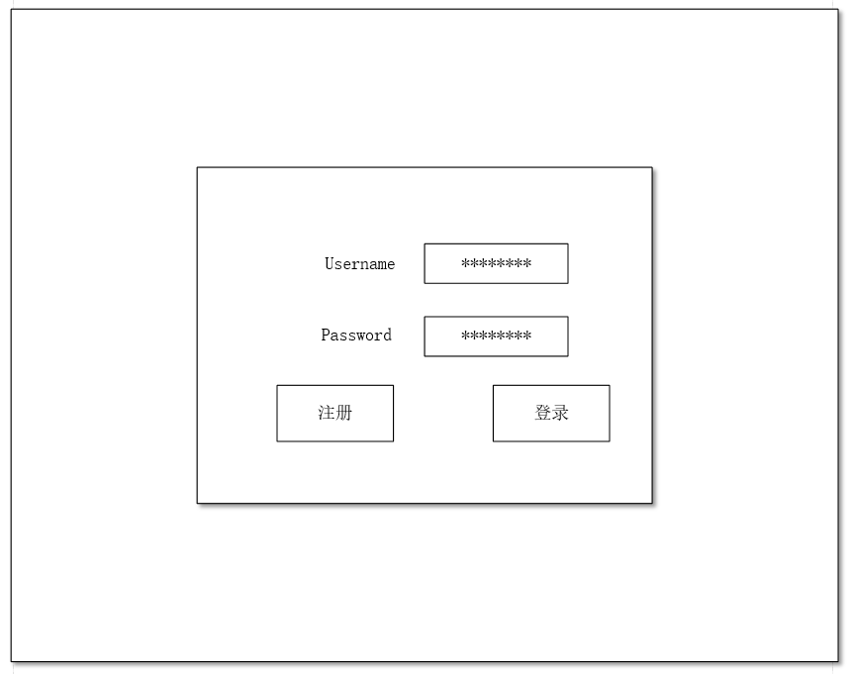

2实时视频监控

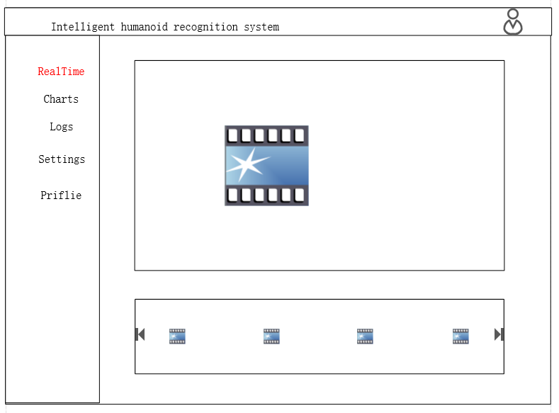

3报表分析

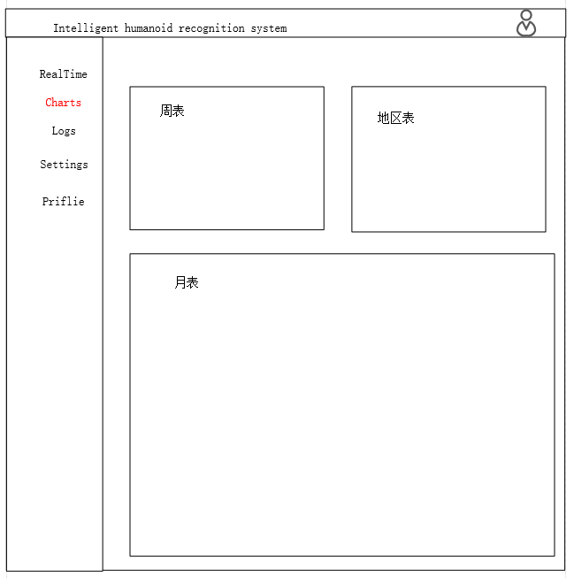

4日志查看

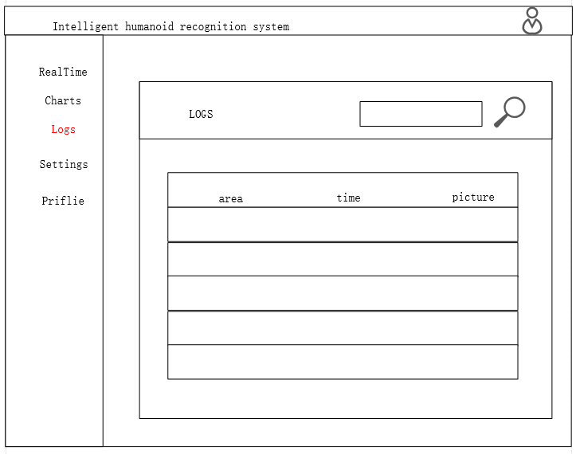

5管理设置

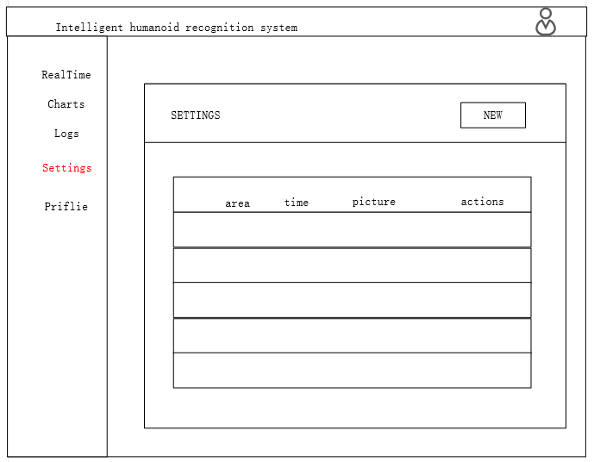

6管理员信息

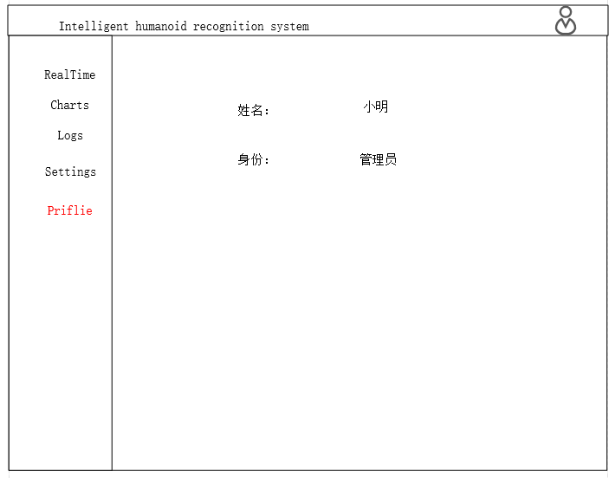

### 硬件接口

可以支持Chrome、Firefox、Safari 和Edge 浏览器的Linux/Windows操作系统的PC机上

### 软件接口

服务器端使用python-flask

数据库端使用mysql

Web前端使用 vue

### 通信接口

与游览器通信：

使用HTTP1.0/HTTP1.1/HTTPS 协议（Hypertext Transfer Protocol）

请参见RFC2616、RFC2818、RFC2324 标准